ОСНОВНЫЕ ПРАВИЛА РАБОТЫ С КАМЕРОЙ
- Ставьте камеру на штатив
- Используйте достаточное освещение
- Старайтесь не использовать без особой необходимости функции наезда/отъезда камеры, а также панорамы (особенно если вы начали работать с камерой недавно).
- Если вы начали работать с камерой недавно, не увлекайтесь эффектами съёмки (эффект «домашнего видео», «дрожащая камера», проезд камеры вокруг персонажа, съемка с необычных ракурсов и т.д.). Все эффекты должны быть оправданы сюжетом и выполнены на высоком техническом уровне. Если этого пока нет – лучше не стоит их использовать.
- При съемке используйте различные крупности плана.

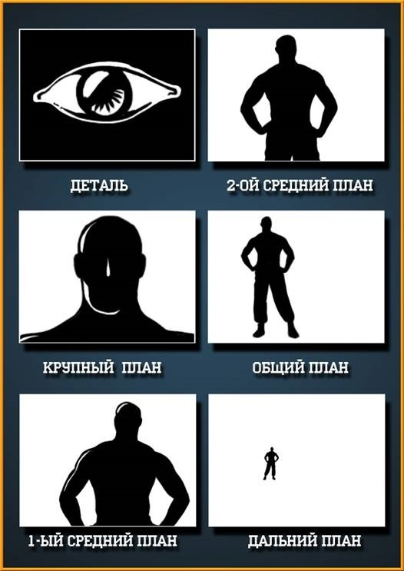
Дальний план | Общий план | 2-ой средний план
1-ый средний план | Крупный план | Детальный план

- Соблюдайте принципы монтажа
А) Монтаж по крупности
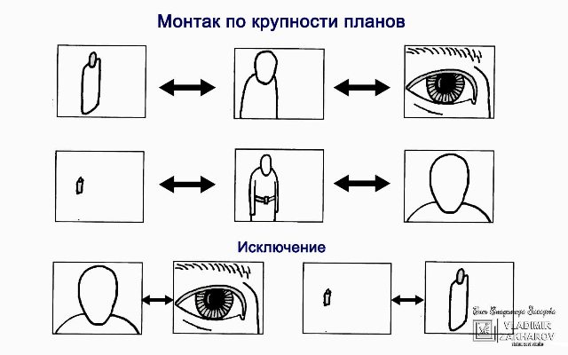
Б) Монтаж по ориентации в пространстве
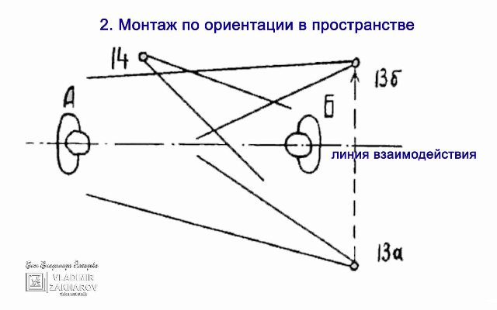

В) Монтаж по направлению движения основного объекта в кадре
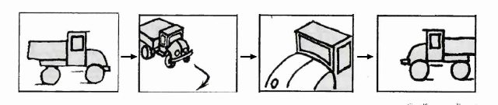

Г) Монтаж по фазе движущихся объектов

